Ponedeljek, 30.3.2020
GUM: razmišljajte o tem, kakšna je razlika med račko in labodom. Poskušajte posnemati gibe laboda. Na povezavi https://www.youtube.com/watch?v=6KMMgR_TkOs imate skladbo C. Saint Saens: Živalski karneval – Labod. Skladbo poslušajte in se ji predajte. Zraven lahko plešete kot labodi. Potem pa v zvezek za GUM napišite naslov LABOD in zgibajte laboda po navodilih v prilogi 1. Laboda prilepite v zvezek.
MAT: Tema današnje ure je trikotnik. Poiščite doma po hiši kaj imate v obliki trikotnika. Spoznamo, da ima trikotnik 3 stranice, ki so lahko enako dolge ali pa različnih dolžin. V zvezek napišite naslov TRIKOTNIK in otroci naj prostoročno narišejo nekaj trikotnikov ter jih pobarvajo (ker so to liki). Potem naj na šabloni poiščejo trikotnika in naj jih nekaj narišejo. Pri risanju s šablono naj pazijo na natančnost. Tudi te like pobarvajo. Rešijo naloge v DZ Lili in Bine stran 52. Prilagam še UL 1 in UL 2. UL 2 naj otroci prepišejo v zvezek. Pazijo naj na natančen zapis števil (čez en kvadratek in v sredini kvadratka, natančno od črte do črte) in da bosta vidna dva stolpca. Prosim, če mi ta prepis in rešitve računov posredujete na mail.
SLJ: Najprej rešijo stran 50 v DZ Lili in Bine. (Berem sličice)
Danes se bomo učili opisovati osebe. Najprej mu opišite nekoga iz vaše družine, otrok naj poskusi uganiti koga ste opisali (primer: Je velik, ima ovalen obraz, na licu ima znamenje, ima dolge in skodrane lase, lasje so temno rjave barve, oči ima temno rjave, rad je oblečen v kavbojke in športne majice, obute ima rad superge …).
Poslušajte posnetek, in s pomočjo posnetka rešite vajo v DZ stran 51.
V zvezek ABC jim prosim napišite črko R (5 vrstic). Pazite, da bo otrok uporabljal pravilno potezo pisanja. Pravilen zapis si lahko ogledate na straneh Lilibi.si, e gradivo, 1. razred, delovni zvezek za opismenjevanje 1.del, stran 32,33. Glede na dostopnost e-gradiva, naj prepišejo vse kar je na strani 32 pri perescu, ter berejo na strani 33.

Torek, 31.3.2020
SPO: Danes še enkrat ponovimo dele telesa s pomočjo UL 3. V zvezek za SPO napišite naslov
DELI TELESA. UL lahko natisnete ali pa sebe narišete v zvezek in dopišete dele telesa. Pošljite mi sliko te strani.
SLJ: S pomočjo posnetka iz prejšnjega dne, se bodo danes otroci opisali sami. Povedo kako jim je ime, kako se pišejo, koliko so stari, kateri razred obiskujejo, kje živijo. Opišejo svoj obraz, povedo kakšne imajo oči, nos, lasje. Mogoče nosijo očala, uhane, … Povejo kako so oblečeni. Ta govorni nastop se naučijo govoriti počasi, glasno, razločno in v knjižnem jeziku. Otroka prosim posnemite. Prosim, če mi do konca tedna posnetke govornih nastopov pošljete na mail.
MAT: Ker imamo dostopnost tudi do e-učbenikov, rešite stran 51 in stran 52 v učbeniku za matematiko. Rešuj v zvezek, kjer to zahteva naloga.
ŠPO: Tokrat predlagam postavitev poligona po hiši. Bodi izviren.

Sreda, 1.4.2020
LUM: Tokrat boste delali praskanko. Upam, da imate doma gladek list (od darilne vrečke ali od koledarja). Ta list bolj na debelo prebarvajte z mešanico črne tempere in rumenjaka. List pustite, da se posuši. Likovni motiv je tokrat pomladno cvetje. Otroci rišejo z zobotrebcem ali palčko za ražnjiče. Rišejo črte, praskajo pa tudi različne ploskve. Prilaga primer: 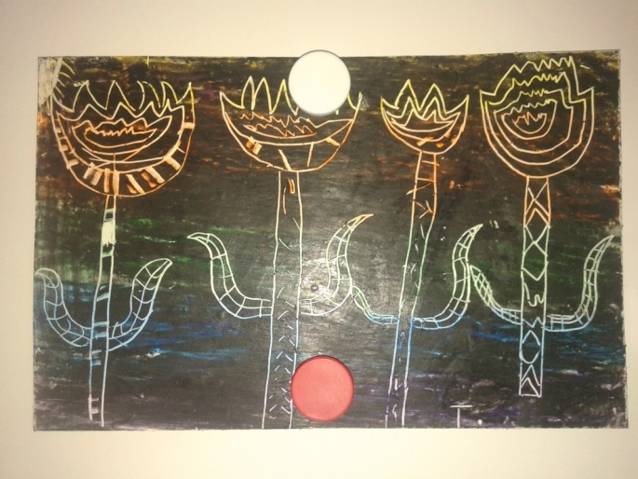
Fotografije praskank mi do konca tedna pošljite na mail.
SLJ: V zvezek ABC jim prosim napišite črko U (5 vrstic). Pazite, da bo otrok uporabljal pravilno potezo pisanja. Pravilen zapis si lahko ogledate na straneh lilibi.si, e gradivo, 1. razred, delovni zvezek za opismenjevanje 1.del, stran 34. Za vajo pisanja naj se spomnijo sami 15 besed s črkami, ki smo se jih že naučili.
SPO: Tema so čutila. Pogovorite se z otroki, kaj so čutila. Pojdite v kuhinjo ali naravo in kaj povohajte, okušajte, otipajte, poslušajte, gledajte… Rešite stran 54 v DZ Lili in Bine.

Četrtek, 2.4.2020
ŠPO: Posredujem UL 5 Minuta za zdravje.
SLJ: Tema današnje ure je kaj so to obvestila in katere napise lahko srečamo npr. po poti do trgovine, v blagovnih centrih, na tržnicah. Prosim vas, da se s svojimi otroki o tem pogovarjate, predvsem o pomembnosti trenutnih obvestil in napisov, povezanih s korona virusom.
MAT: Rešite stran 55 v DZ Lili in Bine.
SPO: Rešite priložen UL 6. Zalepite ga v zvezek za SPO.
Petek, 3.4.2020
SLJ: V zvezek ABC jim prosim napišite črko D (5 vrstic). Pazite, da bo otrok uporabljal pravilno potezo pisanja. Pravilen zapis si lahko ogledate na straneh Lilibi.si, e gradivo, 1. razred, delovni zvezek za opismenjevanje 1.del, stran 36. Za vajo pisanja naj prepišejo 10 besed iz strani 36.
MAT: Računam do 10 – DZ Lili in Bine stran 56.
ŠPO: V prilogi 2 pošiljam nekaj predlogov za miganje.
GUM: Zapojte si nekaj pesmic, ponovite kaj so Orffovi instrumenti.

Spoštovani starši!

V tem tednu vas večkrat naprošam, da mi stvari, ki jih vaši otroci naredijo tudi posredujete. Nekateri ste to naredili že prejšnji teden. Vesela sem bila vseh informaciji. Veste, da bomo verjetno še dolgo doma in meni so vaše povratne informacije zelo pomembne, da lahko sledim napredovanju vašega otroka. Vse vas prosim, da mi vsak teden pošljete povratno informacijo kako vam gre delo.
Ob koncu posredujem še nekaj listov za dodatno delo, saj ste mi nekateri pisali, da bi lahko bilo dela malo več. Torej, kdor želi več vaje, lahko rešuje še UL 7, 8.

Vse vas lepo pozdravljam, predvsem moje učence. OSTANITE ZDRAVI IN DOMA!
Kristina Škrlj Trošt

Priloga 1
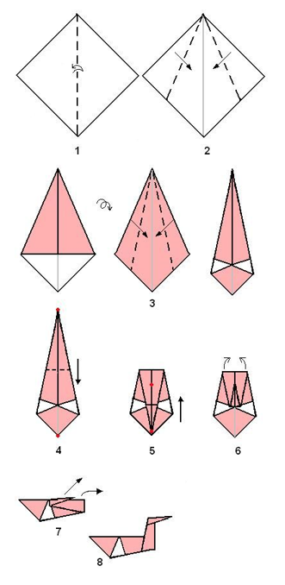
UL 1

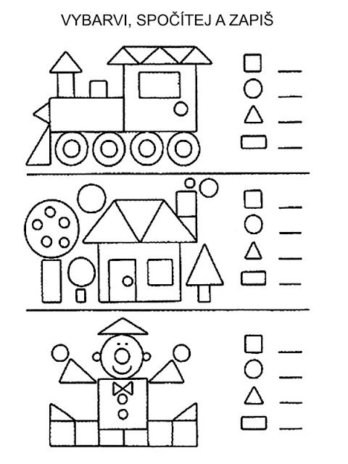
PREŠTEJ KOLIKO JE KATERIH LIKOV NA POSAMEZNI RISBI. ŠTEVILO NAPIŠI NA ČRTO. LIKE POBARVAJ, IN SICER ENAK LIK Z ENAKO BARVO.

UL 2
PREPIŠI V ZVEZEK IN IZRAČUNAJ.
9 – 4 – 4 = ___ 2 + 4 + 2 = ___
8 – 5 – 2 = ___ 4 + 1 + 5 = ___
10 – 5 – 1 = ___ 3 + 4 + 1 = ___
6 – 4 – 0 = ___ 9 + 0 + 1 = ___
8 – 7 – 1 = ___ 0 + 7 + 1 = ___
5 – 0 – 2 = ___ 5 + 4 + 1 = ___

UL 3 ali 4
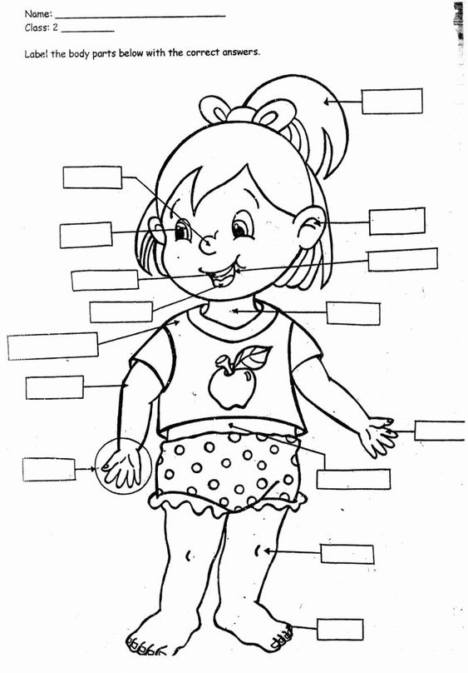

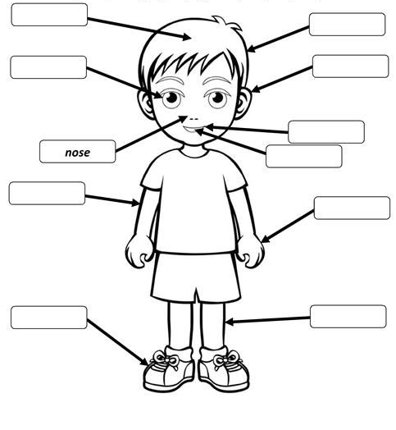

UL 5
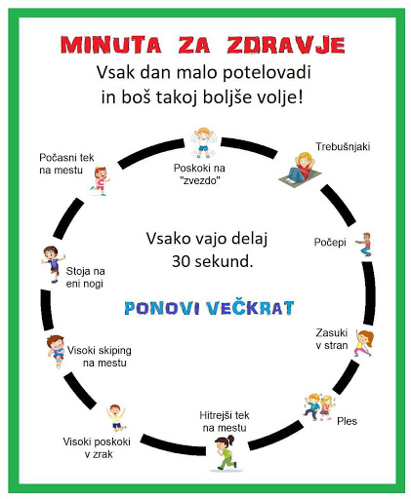

UL 6
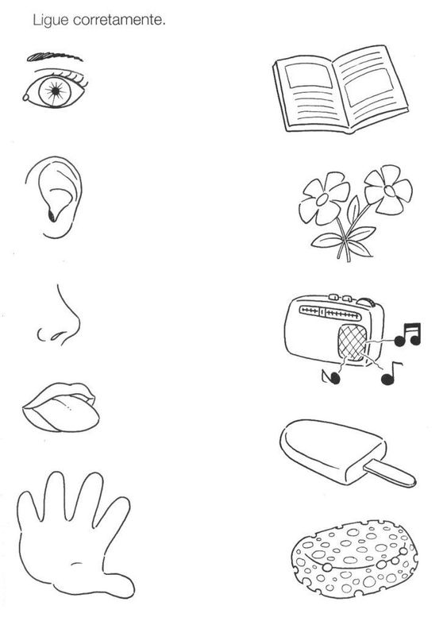
POVEŽI ČUTILO NA LEVI STRANI S PREDMETOM NA DESNI. SLIČICE NATANČNO POBARVAJ.
Priloga 2
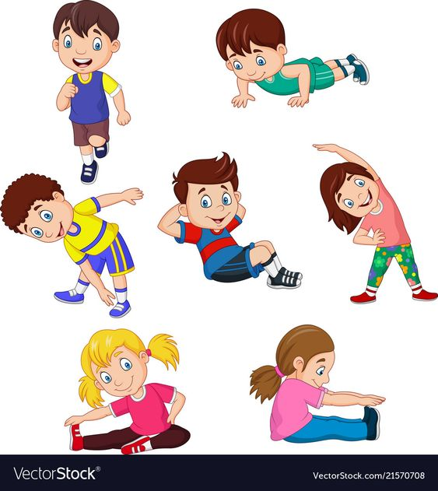

UL 7, 8
